HOẠT ĐỘNG CÔNG ĐOÀN

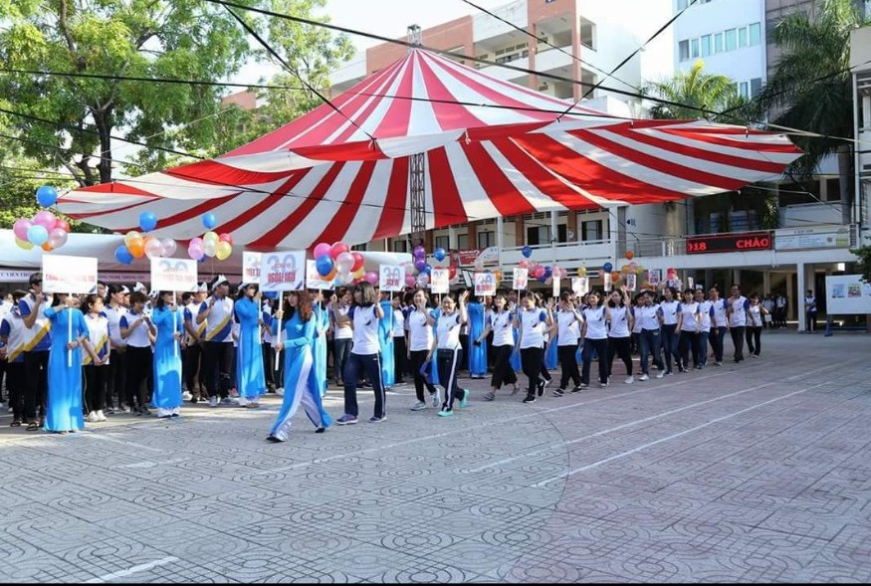
Hội thao 2016
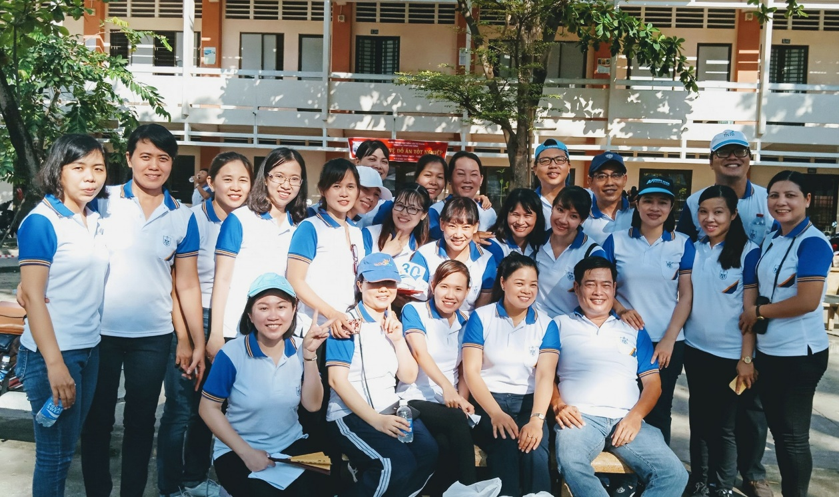

Hội thao 2016
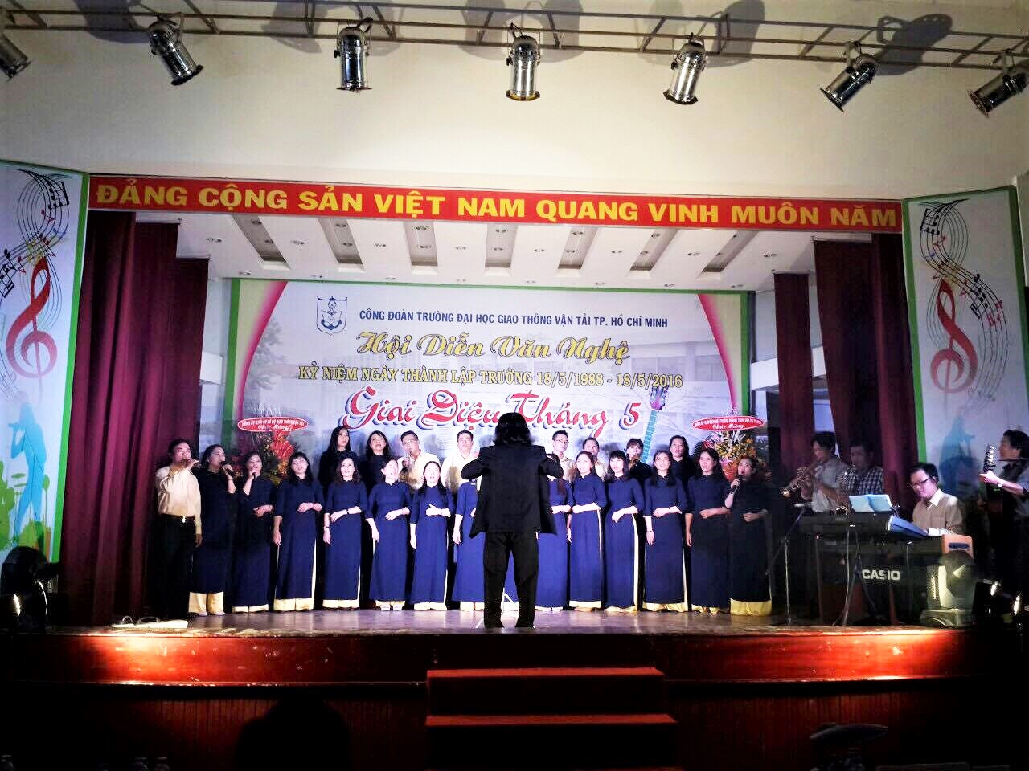
Hội Diễn Văn Nghệ 2016

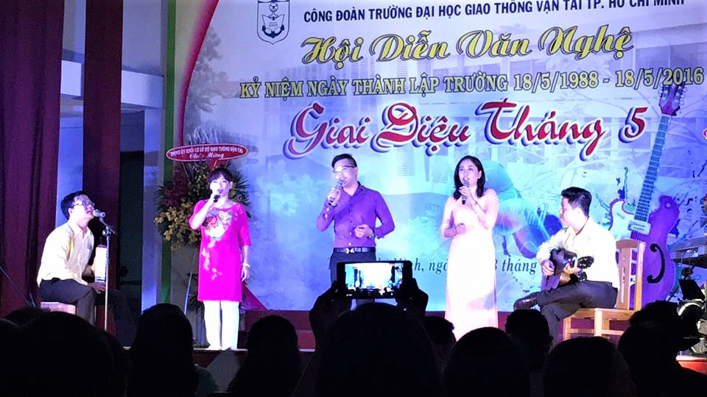
Hội Diễn Văn Nghệ 2016

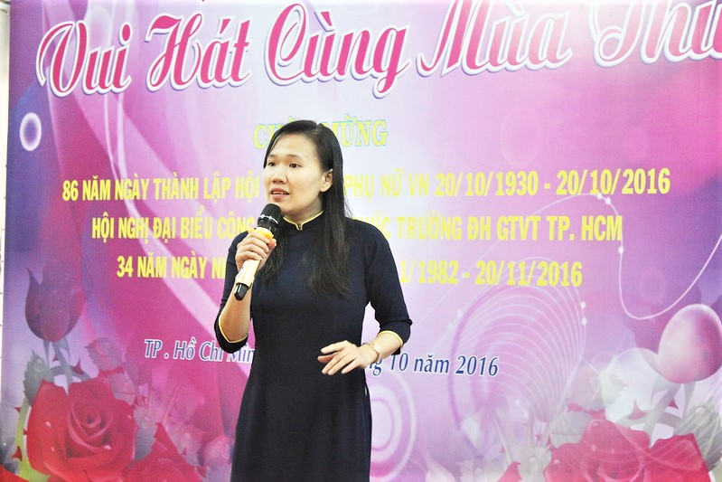
Hội thi Karaoke 2016
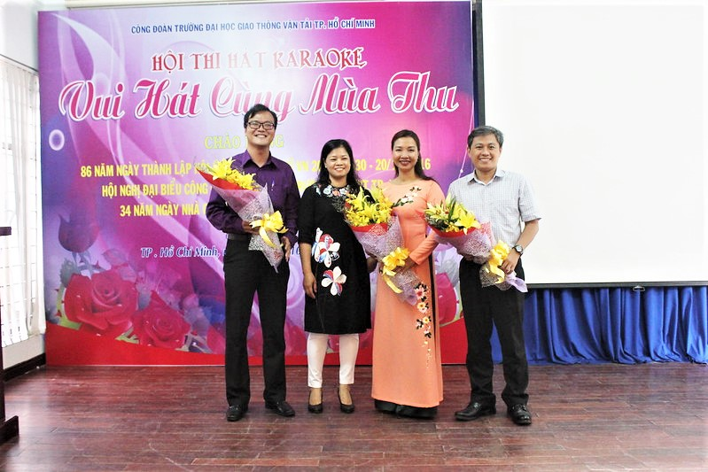
Hội thi Karaoke 2016

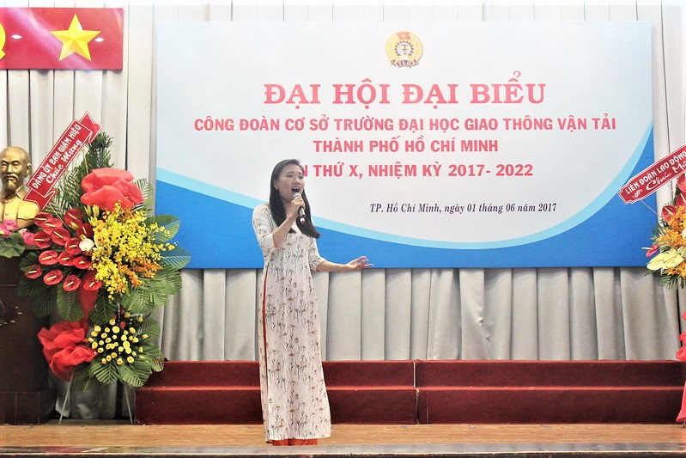

Hội nghị Công Đoàn (2017-2022)

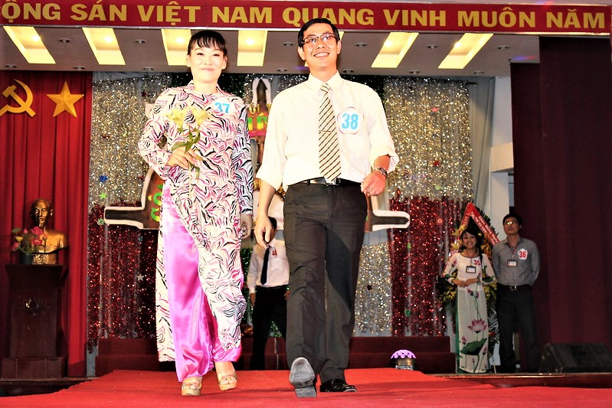
Hội thi Thanh Lịch 2012

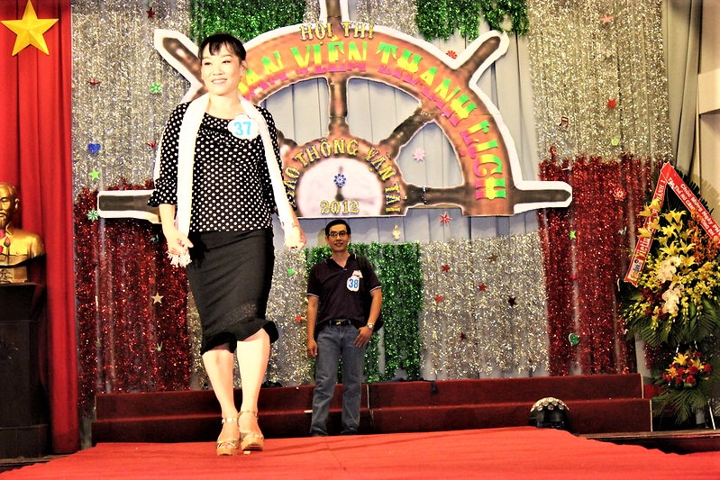

Hội thi Thanh Lịch 2012

